İLÇE BİRİNCİSİ OLAN ESERİMİZ
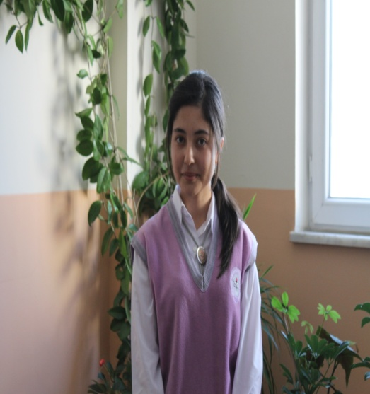
Saygıdeğer Mehmet Akif,
Size 2015 Türkiye’sinden bir lise öğrencisi olarak sesleniyor ve manevi şahsiyetinizin karşısında saygı ve sevgiyle eğiliyorum. Bugün, “ O benim değil milletimindir.” diyerek Türk milletine armağan ettiğiniz ve Allah bu millete bir daha İstiklal Marşı yazdırmasın temennisinde bulunduğunuz İstiklal Marşımızın Türkiye Büyük Millet Meclisi tarafından milli marş olarak kabul edilişinin 94. yıldönümü. Siz, ideallerinden uzağa düşen bir milletin var olan hürriyetinin yok edilişi karşısında sessiz kalmayıp yola düşenlerdensiniz. Siz onurlu bir duruşun şairisiniz. Siz kanayan bir yara gördüğünde ciğeri yanansınız, onu dindirmek için bedel ödeyensiniz. Hiçbir zaman aldırmada geç git diyemeyensiniz. Şiirlerinizin toplandığı Safahat adlı eseriniz milletimizin dertlerinin anlatıldığı bir romana benziyor adeta. Safahat’ın sayfaları arasında dolaştığımda vatanın ve milletin dertlerini kendine dert edinen vatan ve millet aşığı, içi yanan bir insanla karşılaşıyorum. Sırtında paltosu yok, cebinde beş parası yok ama onurlu bir duruşu var. Ne dürüstlüğünden ödün veriyor, ne de inandığından bir adım geri atıyor. Sizi tanıdıkça bu çağın bir genci olarak size karşı mahcubiyetim bir kat daha artıyor yüce insan. Doğruluğunuz, cesaretiniz, edebiniz, vefanız, cömertliğiniz, mertliğinizle ve imanınızla biz gençlere çok güzel örnekler sunan siz merhumu tanımamak bizler için en büyük eksikliktir. Evet, İstiklal Marşımızı okullarda, törenlerde pek çoğumuz ezbere okuyoruz. Ama ötesinden haberimiz yok maalesef. Çanakkale Destanı’nı, ideal genciniz Asım’ı, Köse İmam’ı tanıyor muyuz? Hele Kocakarı ile Ömer’in hikâyesini sizin dilinizden okuduk mu hiç? Necid çöllerinde sizinle birlikte yürüdük mü vuslat için? Buna verebileceğimiz cevap “hayır” olacak utanarak ve sıkılarak maalesef. Gittikçe küçülen şu dünyamızda televizyon kültürüyle, internet kültürüyle bize ait olmayan pek çok değeri, ismi ezbere biliyoruz. Futbolcular, dünyaca ünlü sanatçılar, popun ilahları… Tıklanma rekoru kıran paylaşımlarımız var. Tutkularımız, şişkin egolarımız var. İnternet başında saatlerce güzel Türkçemizi katleden dil katillerimiz var. Ama maalesef tek zenginlikleri korkusuz yürekleri olan kahraman ecdadımızın özverisinden eser yok. Kahraman Mehmetçikler analarını, bacılarını, sevdalarını Allah’a emanet edip, sıcak yataklarını bırakıp ölümün soğuk kucağına koştular. Geri dönmeyeceklerini bile bile, bir an bile tereddüt etmeden… Yüreklerinde vatan, millet, bayrak aşkı; dillerinde Allah’a yakarışları… Korkusuz adımlarla inlettiler kutsal vatan toprağını. Onlar tereddüt etmediler çünkü bu vatanın bizlere mezar olmadan düşmana gülzar olamayacağının bilincindeydiler. Bugün bizlere düşen de sizin açtığınız ufukta üstümüze atılan ölü toprağından silkinmek ve harekete geçmek. Adımız gibi adımlarımızda senin gibi olmalı ey büyük şair! Bugünün gençleri olan bizlerin acilen şuur sahibi olması lazım. Türkiye Cumhuriyetinin kurucusu Mustafa Kemal Atatürk’ün “ Türk genci ecdadını tanıdıkça daha büyük işler yapmak için kendinde kuvvet bulacaktır.” dediği gibi bize bu cennet vatanı canları ve kanları pahasına miras olarak bırakan sizin gibi abide şahsiyetleri,isimsiz kahramanlarımızı iyi tanımalıyız. Bugün dünya coğrafyasına baktığımızda akan kan Müslüman kanıdır. Suriye’de, Irak’ta, Filistin’de akıtılan kan Müslüman kanıdır. Kerkük’te, Doğu Türkistan’da akan kan Türk kanıdır. Ama bu durum karşısında biz ne yapıyoruz? Öfkemiz ve nefretimiz aklımızın önüne geçmiş birbirimize deli gömlekleri giydiriyoruz. Tefrika tohumları eken ekene. Yaşadığımız felaketlerden ve acılardan ders almama alışkanlığımız yine devam ediyor. Kendi değerlerine sahip çıkmayan toplumlar başka milletlerin kültürel sömürgesi olmaya mahkûmdur. O zor günleri tekrar yaşamak istemiyorsak sizin sesinize kulak vermemiz lazım yüce insan. Bize kimliğimizle ilgili hatırlatmalarda bulanan Türk milletinin benliğini, karakterini, bağımsızlığını, onurlu bir hayata olan tutkusunu haykıran İstiklal Marşımızı çok iyi anlamalı ve tekrar tekrar okumalıyız. Millet olarak birliğimizin, dirliğimizin reçetesi o.Gelecek güzel günlerimizin büyük Türkiye’sinin müjdesi onda gizli. O bir ışık, o bir mefkûre, o bir rüya. Kökü mazide olanların rüyası. Ay yıldızlı bayrağımızın al rengine sevdalı gönüllerin hatırası. Sizinle bu duygu ve düşünceleri paylaşırken ruhunuzun ıstırap çektiğini biliyorum ama bu ıstırabı hafifletecek, ümitleri yeşertecek ses yine sizin sesiniz. Korkma diyorsunuz ya! Atiyi karanlık görüp azmi bırakmayı alçak bir ölümle eş tutuyorsunuz ya! Korkmayın, müteessir olmayın lütfen. Ben bu çağın bir genci olarak çok karamsar bir tablo çizsem de sizin Türk milletinin en felaketli günlerinden süzülüp gelen o samimi sesinize, feryadınıza ve isyanınıza kulak verecek “ imanını, cesaretini ve ümidini hiç kaybetmeyen çağın Asımları vardır elbet. Vatan şairimiz Namık Kemal’in “
“Vatanın bağrına düşman dayamış hançerini,
Yok, imiş kurtaracak bahtı kara maderini”
feryadına Mustafa Kemal Atatürk yıllar sonra nasıl cevap vermişti?
“Vatanın bağrına düşman dayasın hançerini
Bulunur elbet kurtaracak bahtı kara maderini”
Sizin sesiniz, haykırışınız yine kulaklarımda çınlıyor:
“ Gitme ey yolcu beraber oturup ağlaşalım.
Elemim bir yüreğin kârı değil, paylaşalım.
Evet, bu dert bir yüreğin karı değil. Siz tarih şuurunun bir millet için ne kadar önemli olduğunu şu mısraınızda özetliyorsunuz:
“ Mazisi yıkık bir milletin âtisi olur mu?” Elbet olmaz, olamaz da. Eğer yarınlar bizim olacaksa, rengini şehitlerimizin kanından alan bu ay yıldız gökyüzünde sonsuza dek dalgalanacaksa çağın Asımları elbet olacak. Olmak zorunda. Bugünün gençleri olarak elimizi vicdanımıza koyup bizi geleceğe taşıyacak olan ışığı önümüze almalı ve yürümeliyiz. Bir bayrak rüzgâr bekliyor. O bayrağa bizler rüzgâr olmalıyız. Bizlerin adları da ecdadımızla yan yana yazılacaksa, yıldızların söneceği güne yıldızlar saklamalıyız. Türk milletinin ruhunun tercümanı ve varlığının teminatı olan İstiklal Marşımız, imzası şehitlerimizin temiz kanıyla atılmış milli bir sözleşmedir. Bu sözleşmeye yüreğini koyacak çağın Asımlarının size selamı var üstadım. Ruhunuz şad, mekânınız cennet olsun.

